ОБЩАЯ ХАРАКТЕРИСТИКА РАБОТЫ
Актуальность темы. Переход к субмикронным размерам элементов в современной микроэлектронике делает исключительно важным совершенствование технологических процессов механической обработки монокристаллов кремния и сапфира. Проблема состоит в сохранении после всех этапов механической обработки свойств материала в объеме пластины, соответствующими исходному монокристаллу, при одновременном обеспечении современных требований по геометрическим и структурным параметрам. Современный технологический процесс изготовления пластин-подложек интегральных микросхем (ИМС) – это комплекс взаимосвязанных друг с другом операций. Каждая последующая операция должна естественным образом сочетаться с предыдущей, и оптимизация того или иного процесса возможна лишь после тщательного анализа предыдущих и последующих операций обработки.
Ведущие мировые производители пластин для решения этих задач создают собственное оборудование, обеспечивающее технические требования в соответствии со стандартами SEMI M1-0600 и SEMI M3-1296, используемыми в производстве ИМС: для кремниевых пластин ∅ 150 мм TTV < 10 мкм, warp < 60 мкм, STIR на участке 15×15 мм < 0,8 мкм; для сапфировых пластин ∅ 100 мм TTV < 10 мкм, warp < 30 мкм, bow < 30 мкм.
Ужесточение требований касается в первую очередь разнотолщинности локальных отклонений от плоскостности, прогиба и коробления пластин. Данные параметры – показатели качества пластин формируются на технологических операциях абразивной доводки: предварительной – (шлифовки) и окончательной – (полирования).
Поэтому актуальной является разработка, направленная на технологическое обеспечение указанных выше показателей качества кремниевых и сапфировых пластин на основе совершенствования доводочных операций в условиях крупносерийного и массового производства.
Цель работы: повышение точности пластин-подложек ИМС из кремния и сапфира и производительности технологических процессов их изготовления путём совершенствования доводочных операций на этапах шлифовки и полирования.
Научная новизна. Установлена взаимосвязь между показателями качества (геометрическими параметрами – TTV, bow, warp и параметрами поверхностного слоя) с одной стороны и условиями выполнения доводочных операций (сочетание кинематических, геометрических факторов и свойств абразивного материала) с другой стороны, на основе математического моделирования и экспериментального определения закономерностей и особенностей процессов абразивного разрушения контактирующих поверхностей инструмента и детали при шлифовке пластин-подложек ИМС из кремния и сапфира.
Основные результаты работы: Разработана математическая модель, которая позволяет на основе оценки ожидаемой формы износа поверхности притира назначать параметры режима шлифовки, обеспечивающие минимальность геометрических отклонений детали при обработке пластин-подложек различных диаметров.
Разработана методика выбора каблучного алмазно-абразивного инструмента, которая позволяет повысить показатели качества пластин при одновременном повышении производительности обработки и снижении затратности технологической операции доводки.
Разработаны методики исследования износостойкости алмазно-абразивного инструмента, которые позволяют формировать рабочую поверхность каблучного инструмента притира с заранее задаваемым распределением характеристик износостойкости.
Разработана методика расчета припусков на обработку пластин-подложек ИМС, которая позволяет повысить производительность труда и снизить расход материалов при обеспечении заданных показателей качества пластин.
Практическая ценность. Разработан технологический процесс обработки пластин сапфира диаметром 76 и 100 мм ориентации (1012) с применением на операции двусторонней шлифовки каблучного алмазно-абразивного инструмента.
Разработаны технологические процессы изготовления пластин кремния диаметром 100 и 150 мм ориентации (100) и (111) с применением на операции двусторонней шлифовки абразивного материала PWA-12.
Реализация работы. На основе полученных результатов разработаны и внедрены в производство технологические процессы изготовления пластин-подложек ИМС из кремния и сапфира в ОАО “ЭЛМА” с обеспечением годового экономического эффекта 24,8 млн. руб.
Апробация работы. Основные результаты работы докладывались на следующих конференциях и семинарах: Девятая международная научно-техническая конференция «Актуальные проблемы твердотельной электроники и микроэлектроники» (п. Дивноморское, 2004г. ); XV Петербургские чтения по проблемам прочности (Санкт-Петербург, 2005г.); 12-я Всероссийская межвузовская научно-техническая конференция студентов и аспирантов «Микроэлектроника и информатика – 2005» (Москва, 2005г.); Третья Российская школа ученых и молодых специалистов по физике, материаловедению и технологии получения кремния и приборных структур на его основе «Кремний. Школа-2005» (Москва, 2005г.); XI Международная научно-техническая конференция «Высокие технологии в промышленности России» (Москва, 2005г.); V Международная научно-техническая конференция «Электроника и информатика – 2005» (Москва, 2005г.); XVI Петербургские чтения по проблемам прочности (Санкт-Петербург, 2006г.); XII Международная научно-техническая конференция «Высокие технологии в промышленности России» (Москва, 2005г.); Десятая международная научно-техническая конференция «Актуальные проблемы твердотельной электроники и микроэлектроники» (п. Дивноморское, 2006г.); Международная научно-практическая конференция «Нанотехнологии – технологии XXI века» (Москва, 2006).
Работа слушалась на научно-техническом совете ОАО “ЭЛМА”, на кафедре «Технология автоматизированного производства» МГОУ и на кафедре «Технологии приборостроения» МГТУ им. Н.Э. Баумана.
Публикации. По теме диссертации опубликовано 15 работ.
СТРУКТУРА И ОБЪЕМ ДИССЕРТАЦИИ. Диссертация состоит из введения, пяти глав, общих выводов, списка использованной литературы, включающего 111 наименований, и приложения. Основное содержание диссертации изложено на 130 страницах машинописного текста, содержит 78 рисунков и 26 таблиц.
СОДЕРЖАНИЕ РАБОТЫ
Во ВВЕДЕНИИ обоснована актуальность темы, сформулированы цель работы и ее научная новизна, изложены основные результаты исследований, практическая ценность работы.
Глава 1. СОВРЕМЕННЫЕ ТЕХНОЛОГИЧЕСКИЕ ПРОЦЕССЫ ПРОИЗВОДСТВА ПЛАСТИН-ПОДЛОЖЕК ИНТЕГРАЛЬНЫХ МИКРОСХЕМ
На основании анализа работ П.Н. Орлова, Ю.И. Нестерова, К.Ф. Скворцова, И.И. Данилова, А.С. Чижова, К.Л. Енишерловой, В.И. Карбаня, В.Н. Гриднева, С.В. Чуканова, В.А. Полухина, Н.Г. Назарова и ряда других исследователей, посвященных доводке полупроводниковых и других материалов, применительно к рассмотрению геометрических параметров пластин очевидно, что отклонения TV, TTV, sori могут, а отклонения bow и warp, вследствие весьма малой жесткости заготовки, не могут быть устранены на операции двусторонней доводки свободным абразивом.
В связи с этим, при доводке полупроводниковых и других материалов в приборостроении и машиностроении наблюдается тенденция замены свободного абразива связанным, чему посвящены исследования Г.Р. Сагателяна, В.С. Кондратенко, Ю.В. Котлярова и других, позволившие разработать алмазно-абразивный инструмент на органической связке в виде таблеток, наклеиваемых на рабочую поверхность притира. Такой инструмент применяют для доводки сапфира. Однако, распределение таблеток по поверхности притира для данного инструмента до настоящего времени аналитически не обосновано.
Применительно к кремнию аналогичный алмазно-абразивный инструмент к настоящему времени не разработан. Поэтому для совершенствования операции доводки кремниевых пластин в первую очередь следует исследовать возможности абразивных материалов с особой формой зерен. Такие исследования проводились А.И. Хохловым, С.П. Яковлевым.
Проектирование операции доводки пластин кремния и сапфира затруднено вследствие отсутствия адекватных методик прогнозирования формы износа рабочей поверхности притира. Методики, основанные на гипотезе Ф. Престона, неадекватны по следующим причинам: 1) неясно, почему скорость диспергирования материала – это линейный, а, например не объемный износ в точке; 2) не поддается практической реализации само понятие точки, в которой рассматривается износ - таких точек по внутреннему контуру притира должно быть меньше, чем по наружному. Методика М.Н. Семибратова, основанная на расчете зон покрытия детали на притире c помощью коэффициентов покрытия, получаемых экспериментально, не удобна для расчета. Методика, предложенная А.С. Прониковым, имеет тот непреодолимый недостаток, что требуют наличия решения задачи о точном знании величины давления в зонах реального контакта заготовки с притиром. В настоящее время эта задаче не решена и вряд ли будет решена в обозримом будущем.
Применительно к технологии изготовления пластин-подложек ИМС существующие методики определения припусков не учитывают зависимость припуска от таких геометрических параметров исходных заготовок как TTV, Warp, bow. Кроме того, должны учитываться данные по глубине и структуре нарушенного слоя, часть их которых получена Ю.М. Литвиновым и др.
На основании изложенного, для достижения поставленной цели необходимо решить следующие задачи:
- разработать математическую модель износа поверхности притира при двусторонней доводке пластин-подложек ИМС;
- разработать методику построения структуры и выбора алмазно-абразивного инструмента каблучной конструкции для шлифовки пластин подложек различного диаметра на двухдисковых доводочных станках;
- разработать пакеты прикладных программ для анализа формы износа рабочей поверхности притира при двусторонней доводке пластин-подложек ИМС и моделирования каблучного алмазно-абразивного инструмента;
- установить взаимосвязи геометрических параметров пластин с параметрами обработки при двусторонней доводке свободным абразивом и связанным алмазно-абразивным инструментом, а также зависимости свойств поверхностного слоя пластин-подложек ИМС из кремния и сапфира от условий выполнения операций разрезания слитка, шлифовки и полирования пластин.
Глава 2. Аналитическое обоснование технологического обеспечения показателей качества пластин совершенствованием технологических операций доводки
Предполагается, что изнашивание рабочей поверхности притира происходит вследствие воздействия на нее множества виртуальных “микрорезцов”, которыми заменятся пластина. Каждый “микрорезец” формирует канавку, объем V которой пропорционален произведению глубины a на ширину b и на длину L. Суммарный объем канавок, сформированных всеми “микрорезцами”, соответствует объему изношенного материала притира, а форма износа описывается зависимостью
$U_{i}=\frac{\sum_{j}{{\text{dV}}_{\text{Sni}}}}{S_{\text{ni}}}$ , (1)
где : U_{i} – линейный износ притира в i – той кольцевой зоне; S_{ni} – площадь i – той кольцевой зоны притира; $\sum_{j}{{\text{dV}}_{\text{Sni}}}$ - суммарный по всей поверхности пластины объем формируемых j – тым “микрорезцом” элементарных канавок объема dV_{Sni} вследвствие перемещения на элементарную длину dL при условии нахождения в i – той кольцевой зоне.
Координаты точки А в системе координат притира ХОY (рис.1) в любой момент времени могут быть определены по формулам:
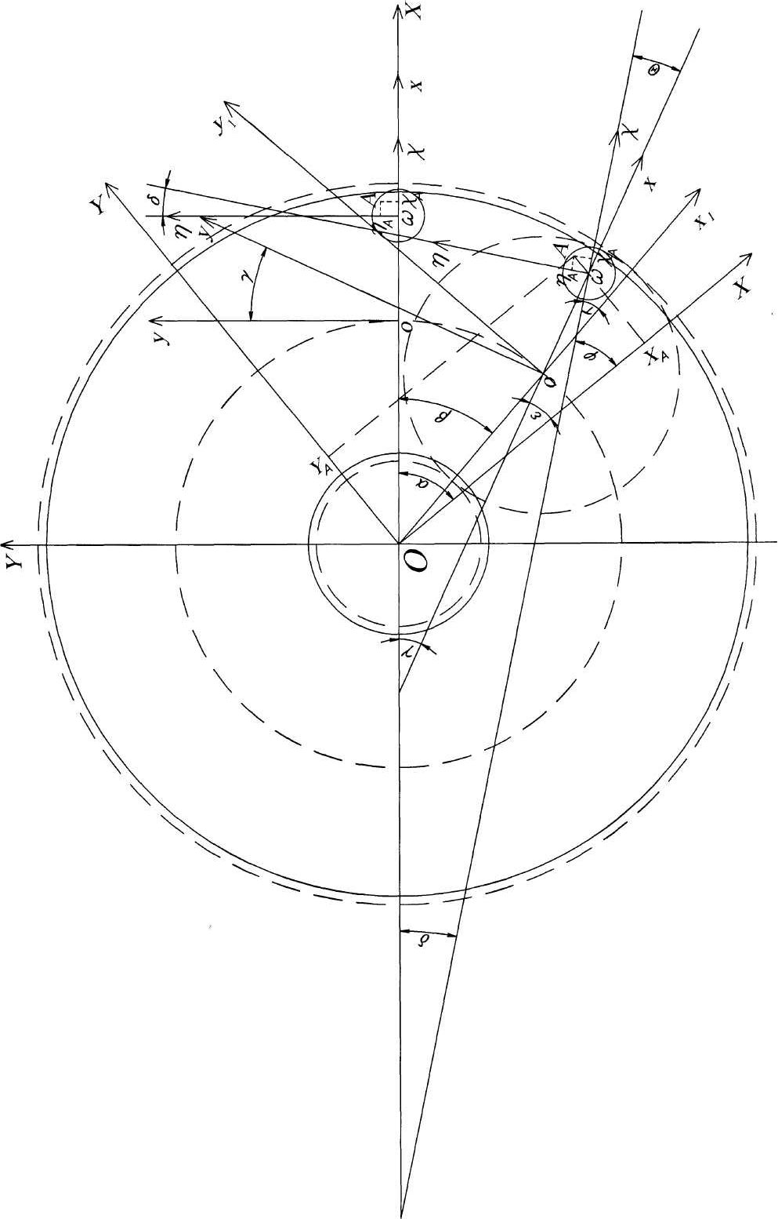
Рис. 1. Расположения пластины на поверхности притира в процессе доводки
$\begin{aligned}X_{A}=\text{Oo}⋅\text{cos}(α−β)+oΩ⋅\text{cos}(α−β+τ)+χ_{A}⋅\text{cos}(α−δ)−η⋅\text{sin}(α−δ); \\ Y_{A}=\text{Oo}⋅\text{sin}(α−β)+oΩ⋅\text{sin}(α−β+τ)+χ_{A}⋅\text{sin}(α−δ)+η⋅\text{cos}(α−δ)\text{.}\end{aligned}$ (2)
где: Оо – расстояние между центрами притира и сепаратора; оΩ - расстояние от центра сепаратора до центра пластины; χ_{А}, η_{А} – координаты точки А в системе координат детали; α - угол поворота притира; β - угол поворота воображаемого водила планетарного механизма доводочного станка; τ - угол поворота сепаратора вокруг собственной оси; причем δ - угол поворота пластины в сепараторе.
Условие попадания точки А в i – ю зону на рабочей поверхности притира:
$r_{i}≤\sqrt{X_{A}^{2}+Y_{A}^{2}}≤R_{i}$, (3)
где r_{i} и R_{i} – внутренний и наружный радиусы i – той кольцевой зоны.
В предположении, что а = const и b = const задача сводиться к определению элементарных перемещений dL произвольной точки А пластины относительно рабочей поверхности притира по формуле:
$\text{dL}=\sqrt{{\left({\text{dX}}_{A}\right)}^{2}+{\left({\text{dY}}_{A}\right)}^{2}}$. (4)
Элементарные приращения вдоль осей координат притира равны:
$\begin{aligned}{\text{dX}}_{A}=\left\{−\text{Oo}⋅(1−K_{1})⋅\text{sin}((1−K_{1})α)−oΩ⋅(1−K_{1}+K_{2})⋅\text{sin}((1−K_{1}+K_{2})α)−\right. \\ −χ_{A}⋅(1−K_{1}−K_{2}−K_{3})⋅\text{sin}((1−K_{1}−K_{2}−K_{3})α)− \\ \left.−η_{A}⋅(1−K_{1}−K_{2}−K_{3})⋅\text{cos}((1−K_{1}−K_{2}−K_{3})α)\right\}⋅dα; \\ {\text{dY}}_{A}=\left\{\text{Oo}⋅(1−K_{1})⋅\text{cos}((1−K_{1})α)+oΩ⋅(1−K_{1}+K_{2})⋅\text{cos}((1−K_{1}+K_{2})α)+\right. \\ +χ_{A}⋅(1−K_{1}−K_{2}−K_{3})⋅\text{cos}((1−K_{1}−K_{2}−K_{3})α)− \\ \left.−η_{A}⋅(1−K_{1}−K_{2}−K_{3})⋅\text{sin}((1−K_{1}−K_{2}−K_{3})α)\right\}⋅dα,\end{aligned}$ (5)
где :
$K_{1}=\frac{n_{с1}}{n_{и}};K_{2}=\frac{n_{с2}}{n_{и}};K_{3}=\frac{n_{д}}{n_{и}},$ (6)
причем n_{c1} и n_{c2} – частоты вращения сепаратора переносное и вокруг собственной оси; n_{д} – частота вращения детали вокруг собственной оси; n_{и} - частота вращения притира.
На основании разработанной математической модели была создана компьютерная программа, которая рассчитывает форму износа притира. Был проведен расчет ожидаемых форм износа притиров при обработке пластин диаметром 100, 150 и 200 на станках Peter Wolters AL-2L, СДШ-150, Peter Wolters AL-0 и SpeedFam 16B-4L.
На основании многолетних наблюдений по изменению износа поверхности притира при двусторонней доводке пластин-подложек ИМС различных диаметров были подобраны в производстве, в частности на ОАО “ЭЛМА” применяют оптимальные режимы некоторых операций двусторонней доводки. Сопоставление эмпирически установленных оптимальных кинематических режимов с результатами математического моделирования на основе разработанной математической модели показало, что оптимальные являются те режимы, для которых предлагаемая методика расчета дает в качестве результата симметричный износ верхнего и нижнего притиров. Поэтому для новых технологических процессов были рекомендованы режимы, которые при компьютерном моделировании приводят к таким же результатам.
Для оценки плоскостности изношенной поверхности притира введены параметры, характеризующие неравномерности износа притира.
$Δalignl{\begin{aligned}1\end{aligned}}_{}=\frac{U_{\text{min}}}{U_{\text{max}}}$ и $Δ_{2}=\sum_{i=1}^{n}{\left(U_{i}−\frac{U_{\text{max}}+U_{\text{min}}}{2}\right)}$ (7)
где U_{min} и U_{max} – минимальный и максимальный износы притира; U_{i} – износ притира в i – той кольцевой зоне; n – количество кольцевых зон, выделенных при расчете на рабочей поверхности притира.
Параметр Δ₁ характеризует уровень неравномерности износа притира. Если притир изнашивается равномерно по поперечному сечению, то параметр Δ₁→1. В зависимости от величины параметра Δ₂ можно оценить форму притира. Если притир выпуклый, то Δ₂ < 0. Если вогнут, то Δ₂ > 0. Уровень выпуклости или вогнутости притира также можно оценить с помощью Δ₂. Чем более параметр Δ₂ отличается от 0, тем уровень выпуклости или вогнутости больше.
На рис. 2 – 5 показаны зависимости параметров равномерности износа притира Δ₁ и Δ₂ от кинематического параметра доводки $u=\frac{n_{c2}}{n_{c1}−n_{и}}$ на станках Peter Wolters AL-0 и SpeedFam 16B-4L для пластин диаметром 76, 100, 150 и 200 мм.
Δ₁
u
Рис. 2. Зависимости параметра равномерности износа притиров Δ₁ от кинематического параметра доводки u на станке Peter Wolters AL-0 для пластин диаметром 76, 100 и 150 мм
Δ₂
u
Рис. 3. Зависимости параметра равномерности износа притира Δ₂ от кинематического параметра доводки u на станке Peter Wolters AL-0 для пластин диаметром 76, 100 и 150 мм
Δ₁
u
Рис. 4. Зависимости параметра равномерности износа притиров Δ₁ от кинематического параметра доводки u на станке SpeedFam 16B-4L для пластин диаметром 100, 150 и 200 мм
Δ₂
u
Рис. 5. Зависимости параметра равномерности износа притиров Δ₂ от кинематического параметра доводки u на станке SpeedFam 16B-4L для пластин диаметром 100, 150 и 200 мм

Из рис. 2 и 3 видно, что наилучшими режимами доводки на станке Peter Wolters AL-0 пластин ∅76 мм являются те, которые обеспечивают значения параметра u от -10 до -5 и от 5 до 10 с периодической правкой притиров с помощью правильных колец. При обработке пластин диаметром 100 мм предпочтительны режимы, обеспечивающие u = 0 … 3, но с более частой правкой, чем при диаметре пластине 76 мм. При обработке пластин ∅150 мм рекомендуются режимы со значениями параметра u = -5 ... -10.
Из рис. 4 и 5 видно, что для обработки пластин ∅100 мм на станке SpeedFam 16B-4L наилучшими являются режимы, характеризуемы параметром u в пределах от -0,6 до -0,4. Для пластин диаметром 150 мм u = -0,4 ... 0, а для диаметра 200 мм от u = 0,4 … 0,6.
Повышения равномерности износа притира можно достичь разработкой инструмента с управляемой износостойкостью. Такой каблучный инструмент целесообразно формировать с помощью таблеток, наклеенных на поверхность стола, используя таблетки двух видов: 1) с высокой износостойкостью (алмазные) и 2) с низкой износостойкостью (балластные).
Зная относительные коэффициенты износостойкости алмазно-абразивных таблеток, можно рассчитать износостойкость K_{i} в каждой i – той кольцевой зоне по формуле:
$K_{i}=\frac{k_{а}⋅n_{а}+k⋅n_{б}}{\left(n_{а}+n_{б}\right)}$ , (8)
где n_{a}, n_{б} – количество алмазных и балластных таблеток в i-ой зоне; k_{а} – относительный коэффициент износостойкости алмазных таблеток; k_{б} – относительный коэффициент износостойкости балластных таблеток.
При этом, учитывая особенности поведения пластины в гнезде сепаратора необходимо минимальный припуск на операцию двустороннего шлифования определять по формуле:
$Z_{\text{min}}^{\text{шлиф}\text{.}}=2⋅({\text{Rz}}_{\text{резка}}+T_{\text{резка}})+ρ_{\text{резка}}+ε_{\text{шлиф}\text{.}}$, (9)
где$ρ_{\text{резка}}=\sqrt{Δ_{1}^{2}+Δ_{2}^{2}}$,Δ₁=max{warp_{резки},bow_{резки}};Δ₂=max{TTV_{резки}};$ε_{\text{шлиф}\text{.}}=\sqrt{ξ_{1}^{2}+ξ_{2}^{2}}$, ξ₁ – разброс толщины пластин в партии; ξ₂ – отклонения от плоскостности притиров.
Минимальный припуск на операцию одностороннего полирования будет равен:
$Z_{\text{min}}^{\text{ХМП}}={\text{Rz}}_{\text{шлиф}\text{.}}+T_{\text{шлиф}\text{.}}+ρ_{\text{ХМП}}+ε_{\text{ХМП}}$, (10)
где $ρ_{\text{ХМП}}$=max{TTV_{шлиф.}};$ε_{\text{ХМП}}=\sqrt{ξ_{1}^{2}+ξ_{2}^{2}+ξ_{3}^{2}}$, ξ₁ – разброс толщины пластин в партии; ξ₂ – отклонение от плоскостности блока носителя; ξ₃ – отклонение от равнотолщинности нанесенной на поверхность пластины клеящей мастики.
Глава 3. МЕТОДИКА ЭКСПЕРИМЕНТАЛЬНЫХ ИССЛЕДОВАНИЙ
Моделирование износа притиров планетарных станков проводили с помощью созданной на основе математической модели, описанной во 2-ой главе. Компьютерным моделированием определяли ожидаемую форму износа рабочей поверхности притира в зависимости от кинематических (частоты вращения притиров, внутреннего и наружного зубчатых колес планетарного механизма) и геометрических (размеры притиров и пластин, положение пластины в сепараторе) факторов (рис. 6).
Компьютерное моделирование износостойкости каблучного алмазно-абразивного инструмента производили с использованием специально разработанной САПР, которая позволяет на основе варьирования расположением алмазных и балластных таблеток в радиальном и окружном направлениях подбирать требуемое количественное соотношение между таблетками с различной износостойкостью (рис. 7).
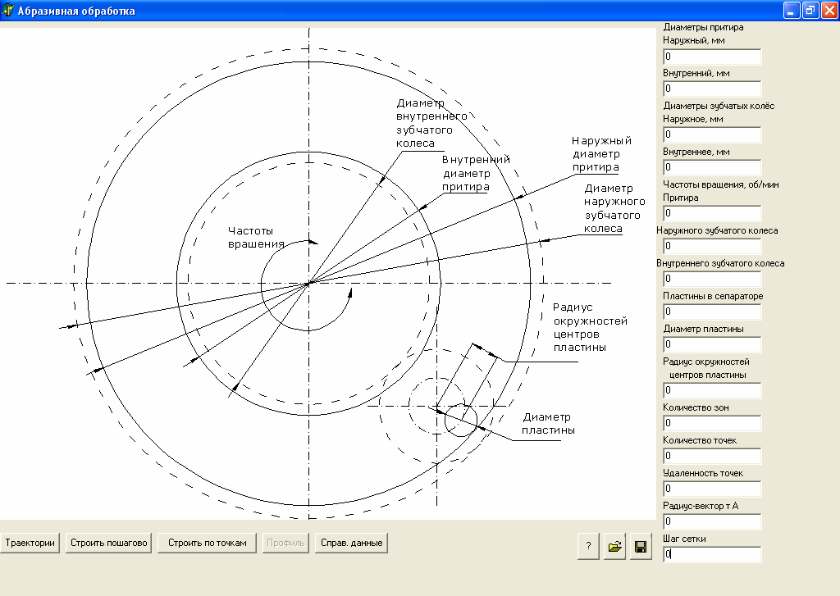
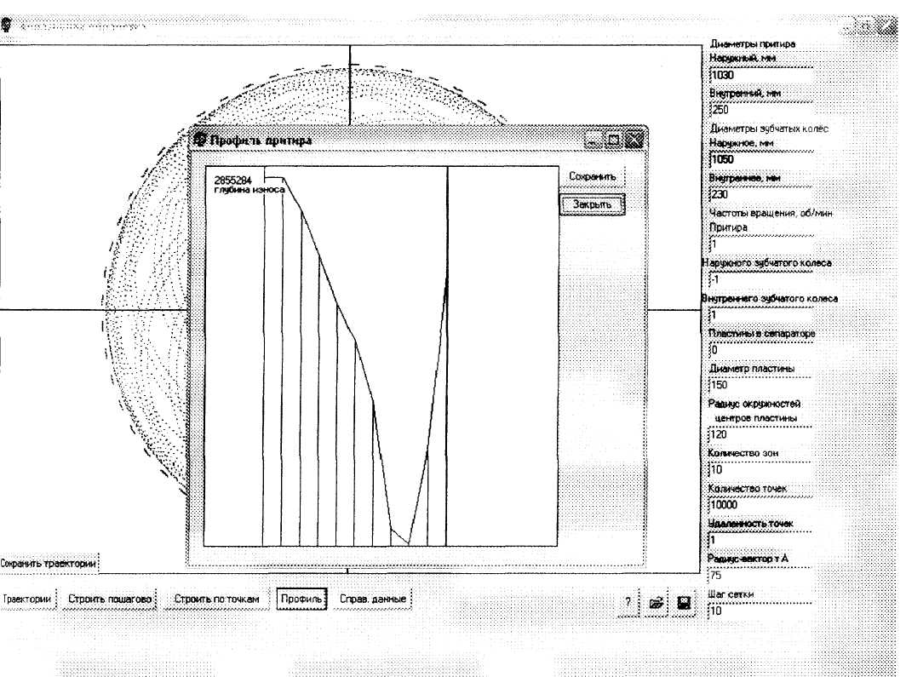
Адекватность методики расчета формы изношенной поверхности притиров определяли измерением отклонений от плоскостности притиров при помощи поверочной линейки, с точностью ± 1 мкм.
Рис. 6. САПР проектирования операции доводки пластин-подложек ИМС на планетарных станках: а – меню для ввода исходных данных; б – траектория движения точки детали и ожидаемая форма износа
Износостойкость алмазно-абразивного инструмента, представляемую в виде коэффициентов износостойкости, определяли экспериментально с использованием стенда конструкции МГТУ им. Н.Э. Баумана, созданного на базе оптического станка мод. 2ШП-200М. Сущность методики определения коэффициентов износостойкости заключалась в обработке специальных образцов кольцевой формы, изготавливаемых из сапфира и кремния, каблучным алмазно-абразивным инструментом кольцевой формы с переменным соотношением алмазных и балластных таблеток.
Для обнаружения, визуализации и определения глубины приповерхностных повреждений в пластинах-подложках применялись методы: двукристальной дифрактометрии (ДКД), секционной рентгеновской топографии (СРТ) и косого шлифа (КШ). Измеряемый методом ДКД параметр – полуширина кривой дифракционного отражения (КДО) b_{h/2}, характеризующая общую дефектность в пределах толщины информативного слоя, эквивалентного глубине экстинции L_{экст}, методом СРТ визуализировали дальнодействующие поля деформаций и измеряли их протяженность D_{дпд}. Глубину трещиноватого слоя h_{тр.} в пластинах кремния определяли методом КШ.
Глава 4. РЕЗУЛЬТАТЫ ЭКСПЕРИМЕНТАЛЬНЫХ ИССЛЕДОВАНИЙ И ОБСУЖДЕНИЕ ПОЛУЧЕННЫХ РЕЗУЛЬТАТОВ
Проведенные измерения отклонений от плоскостности притиров с помощью поверочной линейки и соответствие эмпирических форм износа притиров с формами, получаемыми компьютерным моделированием, подтвердили достоверность рассчитываемых с помощью САПР форм износа.
Исследования по зависимости значений параметра TTV от отклонений от плоскостности притиров, показали, что для того, чтобы получать пластин с значением TTV менее 2 мкм, значения отклонения от плоскостности притиров не должны превышать 10 мкм. Получена прямопропорциональная зависимость параметра TTV от отклонения от плоскостности притиров Δ. При изменении Δ в пределах 5 – 40 мкм параметр TTV изменяется от 0,6 до 4 мкм.
Результаты моделирования на стенде изнашивания каблучного алмазно-абразивного инструмента представлены на рис. 8 и 9, где показаны зависимости износостойкости k алмазно-абразивного инструмента от соотношения алмазных и балластных таблеток на кольцевой рабочей поверхности инструмента при обработке пластин сапфира и кремния. Наличие таких экспериментально полученных зависимостей позволяет создавать инструмент притира с регулируемой износостойкостью по кольцевым зонам.
Впервые установлено наличие оптимальных величин расхода абразивной суспензии, обеспечивающей минимальность параметра TTV (рис. 10). Наличие оптимума объясняется тем, что при недостаточном расходе абразивной суспензии она распределяется между притирами и пластиной неравномерно. В тоже время избыточный расход абразивной суспензии приводит к увеличению крена пластины в гнезде сепаратора в процессе обработки.
Значения параметра TTV снижаются с увеличением частоты вращения нижнего притира n_{и} при обработке пластин сапфира ∅ 100 мм разработанным каблучным алмазно-абразивным инструментом (рис. 11). Это объясняется тем, что при увеличении частоты вращения алмазного инструмента горизонтальность расположения пластины стабилизируется за счет глиссирования по пограничному слою смазочно-охлаждающей жидкости.
Результаты исследований приповерхностных нарушений в пластинах кремния и сапфира после различных этапов обработки представлены в табл. 1 и 2, из которых можно заключить, что с целью сохранения глубины повреждений при двусторонней доводке свободным абразивом на уровне глубины повреждений при многопроволочной резке, доводка должна осуществляться абразивом зернистости менее 10 мкм. При двусторонней доводке связанным абразивом зернистостью 100/80 значения b_{h/2}, D_{дпд} и R_{a} не превышают эти же значения после двусторонней доводке свободным абразивом зернистостью 20 мкм.
k, мкм/км
r, %
Рис. 8. Зависимость коэффициента износа алмазно-абразивного инструмента k при обработке пластин сапфира от процентного содержания r балластных таблеток
k, мкм/км
r, %
Рис. 9. Зависимость коэффициента износа алмазно-абразивного инструмента k при обработке пластин кремния от процентного содержания r балластных таблеток
TTV, мкм
q, мл/мин

Рис. 10. Зависимости значений параметра TTV от расхода абразивной суспензии q при обработке пластин кремния порошками различной зернистости и формы
TTV, мкм

n_{и}, об/мин
Рис. 11. Зависимость значений параметра TTV от частоты вращения нижнего притира n_{и} при обработке пластин сапфира ∅ 100 мм разработанным каблучным алмазно-абразивным инструментом

Таблица 1
Результаты исследования нарушенного слоя в пластинах кремния
№ | Вид обработки |  | b_{h/2}, угл.с. | D_{дпд}, мкм | h_{тр.}, мкм | R_{a}, мкм
1 | Резка АКВР | А | 8,4 | 80 | 8,0 | 0,48
1 | Резка АКВР | Б | 12,0 | 107 | 24,0 | 0,54
2 | Многопроволочная резка свободным абразивом F-500 с средним размером зерна 12,3 мкм |  | 7,0 | 93 | 4,3 | 0,38
3 | Двусторонняя доводка свободным абразивом | F-400 | 14,0 | 126 | 10,5 | 0,50
3 | Двусторонняя доводка свободным абразивом | F-600 | 12,0 | 95 | 5,0 | 0,30
3 | Двусторонняя доводка свободным абразивом | PWA-15 | 11,0 | 98 | 5,2 | 0,33
3 | Двусторонняя доводка свободным абразивом | PWA-12 | 10,0 | 82 | 4,5 | 0,25
Примечание: А, Б – лицевая и обратная стороны пластины
Таблица 2
Результаты исследования нарушенного слоя в пластинах сапфира
№ | Вид обработки |  | b_{h/2}, угл.с. | D_{дпд}, мкм | R_{a}, мкм
1 | Резка АКВР |  | 7 | - | 0,37
2 | Многопроволочная резка свободным абразивом F-500 с средним размером зерна 12,3 мкм |  | 8,4 | - | 0,25
3 | Многопроволочная резка связанным абразивом |  | 5 | - | 0,24
4 | Двусторонняя доводка свободным абразивом различной зернистости | 40 мкм | 35 | 113,3 | 0,66
4 |  | 20 мкм | 10 | 92,8 | 0,48
5 | Двусторонняя доводка каблучным алмазно-абразивным инструментом зернистостью 100/80 |  | 12 | 81,2 | 0,42
6 | Алмазное полирование пастой АСМ 5/3 |  | 25,5 | 75,8 | 0,05
7 | Химико-механическое полирование |  | 5 | 64,4 | 0,02
Глава 5. ПРАКТИЧЕСКАЯ РЕАЛИЗАЦИЯ РЕЗУЛЬТАТОВ РАБОТЫ
На основании проведенных теоретических, экспериментальных и технологических исследований был разработан и внедрен технологический процесс изготовления пластин сапфира ∅ 100 мм ориентации (1012), включающий операцию двусторонней шлифовки связанным алмазно-абразивным инструментом. Экономический эффект от внедрения составил 13,9 млн. руб. при изготовлении 45 тыс. пластин в год.
В результате проведенных исследований по обработке пластин кремния ∅ 150 мм в технологическом маршруте была замена операция двусторонней шлифовки свободным абразивом F-400 на абразив PWA-12 с экономическим эффектом при производстве 120 тыс. пластин в год 10,9 млн. руб.
Внедрение разработанных операций позволило уменьшить припуски и промежуточные допуски на обработку в технологическом маршруте изготовления пластин кремния ∅ 150 мм и сапфира ∅ 100 мм (табл. 3).

Таблица 3
Промежуточные размеры изготовления пластин кремния и сапфира
Технологическая операция | Пластины кремния ∅ 150 мм |  |  |  | Пластины сапфира ∅ 100 мм ориентации (1012)
Технологическая операция | Ориентации (100) |  | Ориентации (111)
Технологическая операция | старые | новые | старые | новые | старые | новые
Разрезание слитка на пластины | 820±20 | 800±20 | 805±20 | 785±20 | 950±50 | 950±50
Двусторонняя доводка свободным абразивом | 740±10 | 730±10 | 725±10 | 715±10 | 550±10 | -
Двусторонняя доводка связанным абразивом | - | - | - | - | - | 530±50
Щелочное травление | 710±10 | 700±10 | 710±10 | 700±10 | - | -
Алмазное полирование пастой 10/7 мкм | - | - | - | - | 500±5 | 500±5
Алмазное полирование пастой 5/3 мкм | - | - | - | - | 490±5 | 490±5
Химико-механическое полирование | 675±20 | 675±20 | 675±20 | 675±20 | 460±20 | 460±20

ОБЩИЕ ВЫВОДЫ
1. На основании аналитических исследований кинематики доводочных станков разработана математическая модель износа поверхности притира, которая позволяет представлять ожидаемую форму износа поверхности притира вдоль его радиуса в зависимости от кинематических режимов обработки, а также геометрических размеров пластины и притира.
2. Разработанная САПР расчета ожидаемой формы износа рабочей поверхности притира, представляющая собой пакет прикладных программ, позволяющих варьировать размерами пластины и рабочей поверхности притира, частотами и направлениями вращений притира, внутреннего и наружного зубчатых колес, позволяет определять ожидаемую форму износа поверхностей притиров в процессе доводки пластин на станках планетарного типа.
3. Методика выбора и расчета геометрических параметров каблучного инструмента для шлифовки пластин-подложек предоставляет дополнительные возможности по обеспечению равномерности изнашивания рабочих поверхностей притиров за счет подбора износостойкостей концентрических кольцевых зон их рабочих поверхностей.
4. Разработанная САПР каблучного инструмента для шлифовки пластин-подложек, представляющая собой пакет прикладных программ, позволяющих моделировать варьируемую вдоль радиуса притира износостойкость его рабочей поверхности, обеспечивает возможность подбора износостойкости кольцевых зон таким образом, чтобы итоговый износ притиров был максимально равномерен вдоль радиуса.
5. Предложенная методика определения рациональных припусков и промежуточных размеров для каждой операции обработки пластин-подложек позволяет учитывать влияние геометрических параметров TTV, warp и bow на величину припуска.
6. Количественно износостойкость алмазно-абразивного инструмента может быть определена эмпирически на стенде - модернизированном оптическом станке для шлифовки и полирования плоских поверхностей мод. 2ШП-200М с использованием разработанного метода пересчета получаемых экспериментальных данных для определения коэффициентов износостойкости кольцевых зон на рабочей поверхности притира.
7. Для определения величины удаляемой и не удаляемой части поверхностного слоя необходим анализ глубины и структуры повреждений, возникающих на различных этапах изготовления пластин кремния и сапфира с применением методов двукристальной рентгеновской дифрактометрии и секционной рентгеновской топографии в сочетании с разрушающими методами исследования глубины приповерхностных повреждений (например, методом косого шлифа).
8. Измерения отклонений от плоскостности притиров с помощью поверочной линейки подтверждают достоверность получаемых с помощью САПР форм износ, причем экспериментальные исследования показывают, что для того, чтобы получать пластин с значением TTV менее 2 мкм, при характерных для доводки пластин кремния и сапфира диаметром 76, 100 и 150 мм формах износа притиров значения отклонения от плоскостности притиров не должны превышать 10 мкм.
9. Проведенные исследования по износостойкости каблучного алмазно-абразивного инструмента позволили разработать инструмент для двусторонней доводки пластин сапфира на станке Peter Wolters AL-0, который обеспечивает при обработке пластин сапфира следующие значения: TTV < 1,5 мкм; bow < 5,2 мкм, а отклонения от плоскостности притиров после обработки партии пластин сапфира не превышают 10 мкм.
10. Исследования глубины и структуры нарушений в пластинах сапфира и кремния после различных видов обработки, а именно после многопроволочной резки свободным абразивом и двусторонней доводки свободным абразивом пластин кремния, показали, что глубина повреждений после многопроволочной резки свободным абразивом и двусторонней доводке свободным абразивом одинаковой зернистости, больше при двусторонней доводки свободным абразивом. С целью сохранения глубины повреждений при двусторонней доводке свободным абразивом на уровне глубины повреждений при многопроволочной резке, доводка должна осуществляться абразивом зернистости менее 10 мкм. При двусторонней доводки связанным абразивом зернистостью 100/80 значения b_{h/2}, D_{дпд} и R_{a} не превышают эти же значения после двусторонней доводке свободным абразивом зернистостью 20 мкм.
11. Внедрение в технологический маршрут обработки пластин сапфира ∅ 100 мм ориентации (1012) операции двусторонней шлифовки обеспечивает скорость съема обрабатываемого материала ~ 18 мкм/мин. и позволяет уменьшить припуск на операцию алмазного полирования пастой 10/7 мкм. Экономический эффект от замены на операции двусторонней шлифовки свободного абразива карбида бора зернистостью 40 мкм связанным алмазно-абразивным инструментом при изготовлении 45 тыс. пластин сапфира в год составляет 13,9 млн. руб.
12. Усовершенствование операции двусторонней доводки пластин кремния ∅ 150 мм путем замены свободного абразива F-400 на абразив PWA-12 позволяет уменьшить припуск на обработку на операциях двусторонней доводки и химико-механического полирования. Экономический эффект от внедрения новой технологии при изготовлении 120 тыс. пластин кремния ∅ 150 мм в год составляет 10,9 млн. руб. Уменьшение припусков на обработку позволяет обеспечить экономию исходных монокристаллов на сумму 700 тыс.руб. в год.
Основные результаты, полученные в диссертации, изложены в следующих публикациях:
- Аникин А.В., Сагателян Г.Р., Хохлов А.И. Шлифование пластин сапфира диаметром 100 мм // ПЭМ-2004: Труды девятой международной научно-технической конференции - Дивноморское, 2004. – С. 93-96.
- Аникин А.В. Анализ глубины и структуры повреждений после многопроволочной резки и двустороннего шлифования свободным абразивом // Нанотехнология и технологии XXI века: Труды международной научно-технической интеренет-конференции - Москва, 2004. - С. 6-7.
- Оптимизация режимов доводки свободным абразивом пластин сапфира диаметром 100 мм / А.В. Аникин, Ю.Ф. Назаров, Г.Р. Сагателян, Хохлов А.И. // Наукоемкие технологии производства РКТ: Сборник научных трудов - Москва, 2004. - Выпуск №3. - С. 113-117.
- Аникин А.В., Сагателян Г.Р. Оптимизация доводки пластин сапфира диаметром 100 мм // Научно-технический журнал «ИТО». – 2005. - №2. - С. 36-37.
- Аникин А.В., Литвинов Ю.М., Назаров Ю.Ф. Исследование процессов разрушения в монокристаллах кремния при их многопроволочной резки и шлифовании свободным абразивом // XV Петербургские чтения по проблемам прочности: Сборник тезисов - Санкт-Петербург, 2005. - С. 125.
- Аникин А.В. Исследование нарушений в пластинах кремния при их механической обработке // Микроэлектроника и информатика – 2005: Труды 12-ой всероссийской межвузовской научно-технической конференции студентов и аспирантов - Москва, 2005. – С. 53.
- Аникин А.В., Литвинов Ю.М., Назаров Ю.Ф. Диагностика повреждений в пластинах кремния после многопроволочной резки и двустороннего шлифования свободным абразивом // Кремний. Школа-2005: Труды третьей Российской школы ученых и молодых специалистов по физике, материаловедению и технологии получения кремния и приборных структур на его основе – Москва, 2005. – С. 202-204.
- Сравнительный анализ глубины и структуры повреждений после многопроволочной резки и двустороннего шлифования свободным абразивом пластин кремния. А.В. Аникин, Ю.М. Литвинов, Ю.Ф. Назаров, А.А.Раскин // Высокие технологии в промышленности России: Труды XI международной научно-технической конференции – Москва, 2005. – С. 195-199.
- Аникин А.В., Литвинов Ю.М. Визуализация повреждений от механической обработки в пластинах сапфира ориентации (1012) // Электроника и информатика – 2005: Материалы V международная научно-технической конференции – Москва, 2005. - С. 91.
- Аникин А.В., Литвинов Ю.М. Рентгеновские исследования приповерхностных нарушений в пластинах сапфира ориентации (1012) возникающих на различных этапах обработки // XVI Петербургские чтения по проблемам прочности: Сборник тезисов – Санкт-Петербург, 2006. – С. 136.
- Аникин А.В., Сагателян Г.Р. Технологическое формирование наноструктур и поверхностных слоев деталей электронных приборов // Нанотехнологии – технологии XXI века: Труды международной научно-практической конференции - Москва, 2006. – С. 48-49.
- Аникин А.В., Литвинов Ю.М., Раскин А.А. Рентгеновские методы контроля структуры и глубины повреждений в механически обработанных пластинах сапфира ориентации (0001) и (1012) // Высокие технологии в промышленности России: Труды XII международной научно-технической конференции – Москва, 2006. – С. 447-451.
- Аникин А.В., Литвинов Ю.М. Исследование механических свойств сапфира различной ориентации // ПЭМ-2006: Труды девятой международной научно-технической конференции - Дивноморское, 2006. – С. 60 - 63.
- Аникин А.В., Сагателян Г.Р. Хохлов А.И. Компьютерное моделирование операции доводки пластин-подложек ИМС // ПЭМ-2006: Труды девятой международной научно-технической конференции - Дивноморское, 2006. – С. 219 - 221.
- Аникин А.В., Литвинов Ю.М., Раскин А.А. Рентгеновские методы контроля структуры и глубины повреждений в механически обработанных пластинах сапфира ориентации (0001) и (1012) // Известия вузов. Электроника. – 2006. - №6. - С. 92-93.

